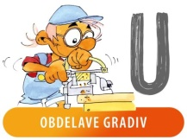 | PREBERI | DELO NA RAČUNALNIKU | POIŠČI | IZDELAJ
Petek | Ta teden bomo poskrbeli pripomočke doma.  Izverem si ali:  - Lopatka za iztrebke,  - Stojalo za revije  - Lopatke ali grabljice za vrt | Poglej si posamezne izdelke in slike. | Material:  - Plastenke od tekočih praškov  Pripomočki:  - Olfa nož  - Škarje | Sledim slikam in izdelam izdelek.  Fotografiram se  med delom in tudi  končni izdelek ter pošljem fotografijo na skupni mail.  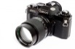  Izdelek lahko prinesem tudi v šolo.

Pošljem fotografije na razredni mail do 19. 3. 2021 ali prinesem izdelek v šolo.
